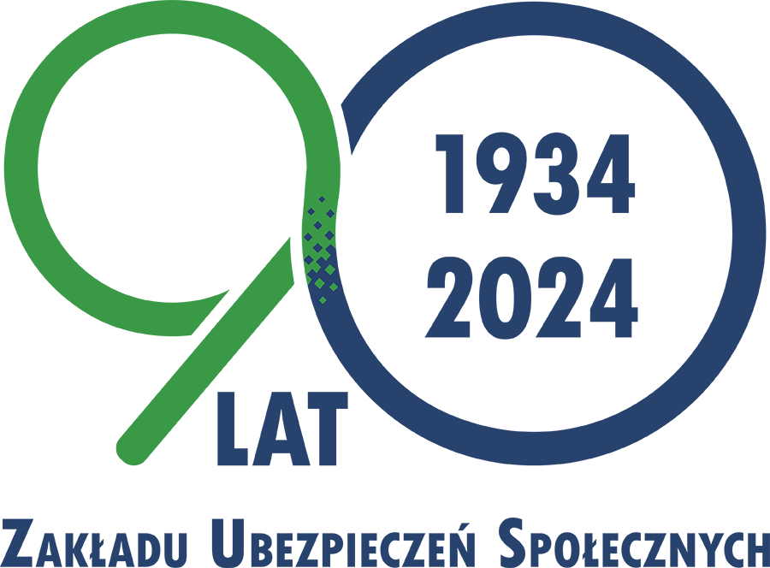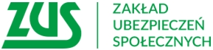

Bydgoszcz, 23 grudnia 2024 r.

Informacja prasowa

**Kolejne wypłaty świadczeń w ramach programu „Aktywny Rodzic” zaplanowane są na 30 grudnia**

**W grudniu ZUS wypłacił żłobkom ponad 151,2 tys. świadczeń w ramach programu „Aktywnie   
w żłobku”, na łączną kwotę przekraczającą 214,4 mln zł. Wypłaty dwóch pozostałych świadczeń   
z programu Aktywny Rodzic, czyli „Aktywnie w domu” oraz „Aktywni rodzice w pracy”, zaplanowane są na 30 grudnia.**

Wniosek o świadczenie „Aktywnie w żłobku” można złożyć najwcześniej w dniu, w którym dziecko rozpocznie uczęszczanie do żłobka lub klubu dziecięcego, bądź zostanie objęte opieką dziennego opiekuna. Jeśli rodzic złoży wniosek w ciągu trzech miesięcy od dnia wejścia w życie ustawy, czyli najpóźniej do 2 stycznia 2025 roku, prawo do świadczenia uzyska od 1 października 2024 roku, pod warunkiem spełnienia pozostałych wymogów. Należy jednak pamiętać, że dotyczy to wyłącznie świadczenia „Aktywnie w żłobku” – informuje Krystyna Michałek, regionalny rzecznik prasowy ZUS   
w województwie kujawsko-pomorskim.

Od 3 stycznia 2025 roku rodziców będzie obowiązywał nowy termin na składanie wniosków   
o świadczenie „Aktywnie w żłobku”. Powinni złożyć wniosek w ciągu dwóch miesięcy od momentu, gdy dziecko zacznie uczęszczać do placówki. W takim przypadku prawo do świadczenia przysługiwać będzie od dnia, w którym dziecko rozpoczęło uczęszczanie do żłobka.

Jeśli rodzic złoży wniosek o świadczenie „Aktywnie w żłobku” po upływie dwóch miesięcy od dnia,  
w którym dziecko rozpoczęło uczęszczanie do żłobka, świadczenie zostanie przyznane przez ZUS od miesiąca, w którym wniosek został złożony. Za poprzednie miesiące wypłata w takiej sytuacji   
nie przysługuje.

Rodzic może złożyć wniosek o przyznanie świadczenia wyłącznie drogą internetową. Może wybrać jeden z czterech dostępnych kanałów wnioskowania: platformę PUE/eZUS, aplikację mobilną mZUS, bankowość elektroniczną oraz portal Emp@tia Ministerstwa Rodziny, Pracy i Polityki Społecznej.

**Kolejne dwa świadczenia już 30 grudnia**

Program Aktywny Rodzic obejmuje trzy świadczenia dla rodziców małych dzieci: „Aktywni rodzice   
w pracy”, „Aktywnie w żłobku” oraz „Aktywnie w domu”. Wypłaty dwóch pozostałych świadczeń   
z programu Aktywny Rodzic, tj. „Aktywnie w domu” oraz „Aktywni rodzice w pracy”, zaplanowano na 30 grudnia.

Krystyna Michałek

regionalny rzecznik prasowy ZUS

w województwie kujawsko-pomorskim